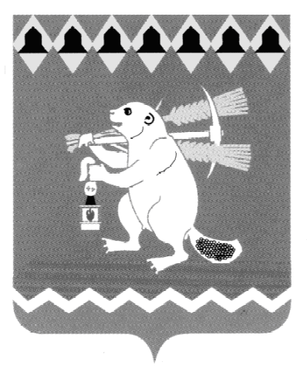
Администрация Артемовского городского округа
ПОСТАНОВЛЕНИЕ

от 28.12.2018 № 1425-ПА

О внесении изменений в постановление Администрации Артемовского городского округа от 26.07.2018 № 783-ПА
«Об установлении размера платы за содержание жилого
помещения для нанимателей жилых помещений по договорам социального найма и договорам найма жилых помещений государственного или муниципального жилищного фонда, собственников жилых помещений, которые не приняли решение
о выборе способа управления многоквартирным домом,
и собственников помещений в многоквартирном доме, не принявших на общем собрании решения об установлении размера платы за содержание жилого помещения,
в Артемовском городском округе»

В соответствии с Жилищным кодексом Российской Федерации, Федеральным законом от 24 июня 1998 года № 89-ФЗ «Об отходах производства и потребления», принимая во внимание письмо Министерства энергетики и жилищно-коммунального хозяйства Свердловской области от 21.11.2018 № 11-01-81/9517, руководствуясь статьями 30, 31 Устава Артемовского городского округа,
ПОСТАНОВЛЯЮ:
- Внести в постановление Администрации Артемовского городского округа от 26.07.2018 № 783-ПА «Об установлении размера платы за содержание жилого помещения для нанимателей жилых помещений по договорам социального найма и договорам найма жилых помещений государственного или муниципального жилищного фонда, собственников жилых помещений, которые не приняли решение о выборе способа управления многоквартирным домом, и собственников помещений в многоквартирном доме, не принявших на общем собрании решения об установлении размера платы за содержание жилого помещения, в Артемовском городском округе» следующие изменения:
  - подпункты 2.1., 2.2 пункта 2 постановления признать утратившими силу;
  - пункты 2, 3 Приложения признать утратившим силу.
- Настоящее постановление вступает в силу 01.01.2019.
- Постановление опубликовать в газете «Артемовский рабочий» и разместить на официальном сайте Артемовского городского округа в информационно-телекоммуникационной сети «Интернет».
- Контроль за исполнением постановления возложить на заместителя главы Администрации Артемовского городского округа – начальника Управления по городскому хозяйству и жилью Администрации Артемовского городского округа Миронова А.И.

Глава Артемовского городского округа А.В. Самочернов

